В Алькеевском районе прошел слет молокосборщиков и молокосдатчиков

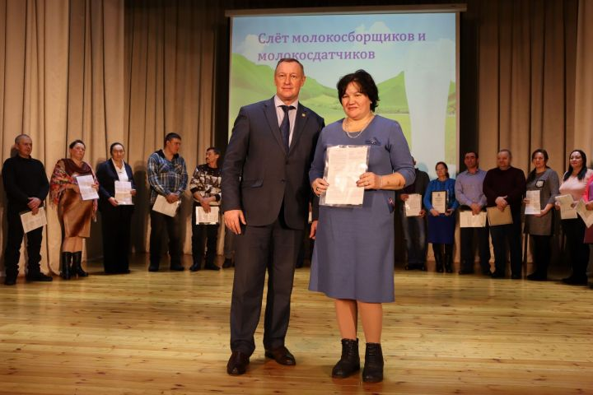
Продавать молоко сейчас выгодно – установилась высокая закупочная цена. Скажем, в декабре алькеевцы за каждый литр проданного молока выручили 30 рублей. Не столь большого физического труда, как в прежние годы, требует и заготовка сена – трактор косит, прессует в рулоны, грузит на транспорт. Правда, это связано с расходами – надо купить горючее, оплатить труд тракториста. Но эти затраты уже не кажутся столь неподъемными, если учесть, что прежде людям приходилось целыми днями работать с косой и вилами в руках под палящими лучами солнца. Увеличение поголовья буренок в частных подворьях связано в определенной мере и с этими обстоятельствами.
Подробный разговор о вышеизложенном состоялся на слете сдатчиков молока и молокосборщиков, состоявшемся в районном доме культуры. Его участников приветствовал глава района Александр Никошин.
– Знаю, содержать сразу несколько коров на своем подворье непросто. Ваш нелегкий труд, связанный с уходом за животными, начинается ранним утром. Вы не считаетесь с выходными и праздничными днями. Однако животные на подворье – это надежный источник семейного дохода, большая опора сельчан. К примеру, в целом по району за прошлый год хозяева буренок заработали на продаже молока 190 миллионов рублей. А это существенная прибавка к бюджету семьи, – особо подчеркнул Александр Федорович.
Глава района призвал шире пользоваться республиканскими программами, способствующими развитию животноводства в частном секторе.
Начальник районного управления сельского хозяйства и продовольствия Роберт Гадиев проанализировал работу отрасли за минувший год.
– В наших сельскохозяйственных формированиях содержится около 30 тысяч голов крупного рогатого скота. Из них 11279 – коровы. За истекший год перерабатывающим предприятиям сдано почти 53 тысячи тонн молока. Это один из самых высоких показателей в республике, – сказал он.
В районе ежедневно производится более 150 тонн молока. Есть возможность довести этот показатель в текущем году до 200 тонн. К примеру, в обществе «Хузангаевское» в 2022 году открылся молочный комплекс на 1200 коров. Туда завезены из Венгрии и Голландии нетели высокопродуктивных пород. В «Хузангаевском» работает цех по производству сыра и масла. Там ежедневно перерабатывают 50 тонн молока.
Частный предприниматель Дамир Шайхутдинов тоже намерен открыть цех по переработке молока в Нижнем Алькеево. Следовательно, продукция из закупаемого у сельчан молока будет производиться у себя.
По словам Роберта Гадиева, в районе немало сельчан, воспользовавшихся программой строительства мини-ферм. По этому виду поддержки 123 семьи получили субсидии в сумме 27,8 миллиона рублей. Главы еще 20 личных подсобных хозяйств выразили желание участвовать в этой программе в 2023 году. В истекшем году самых высоких показателей закупки молока у населения добились в Чувашско-Бродском сельском поселении – 679 тонн, Борискинском – 668 тонн, Старосалманском – 481 тонна, Старочелнинском – 423 тонны, Староалпаровском – 419 тонн.
На слете 31 семье, содержащей много коров, передали доильные аппараты. В торжественной атмосфере наградили также сельчан, продавших наибольшее количество молока, лучших молокосборщиков, лучших технологов искусственного осеменения животных.
– Вы обеспечиваете жизнь села. Если в селах содержат домашний скот, значит, и жизнь там продолжается, строятся социальные объекты, появляются на свет дети, функционирую школы, детские сады, строятся дороги, – подчеркнул руководитель исполкома района Руслан Мурадымов.
Коллектив художественной самодеятельности районного дома культуры выступил с большим интересным концертом перед участниками слета. А в фойе богато накрыли столы. За чаем и сладостями трудолюбивые сельчане беседовали о жизни, делились своими хлопотами и заботами.

